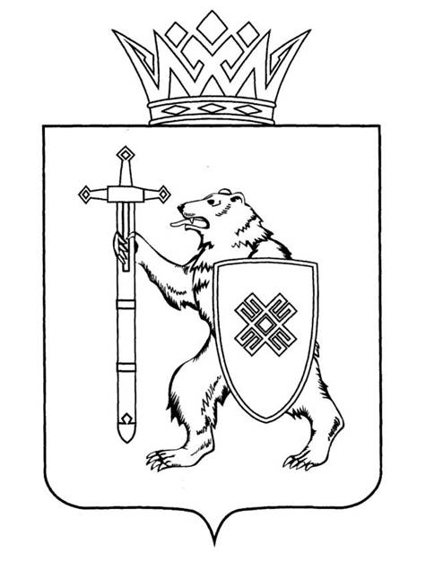

МАРИЙ ЭЛ РЕСПУБЛИКЫН КУГЫЖАНЫШ ПОГЫНЖО | ГОСУДАРСТВЕННОЕ СОБРАНИЕ РЕСПУБЛИКИ МАРИЙ ЭЛ
ТАЗАЛЫК АРАЛЫМЕ ШОТЫШТО, TÿВЫРА ДА СПОРТ КОМИТЕТ | КОМИТЕТ ПО ЗДРАВООХРАНЕНИЮ, КУЛЬТУРЕ И СПОРТУ
Ленин проспект, 29-ше,  Йошкар-Ола, 424001 | Ленинский проспект, 29,  г. Йошкар-Ола, 424001
Тел. (8362) 64-14-17, 64-13-99, факс (8362) 64-14-11, E-mail: info@gsmari.ru

ПРОТОКОЛ ПРОВЕДЕНИЯ ЗАСЕДАНИЯ КОМИТЕТА № 70

22 февраля 2023 года
11:00

ПОВЕСТКА ДНЯ:

I. О результатах рассмотрения законопроектов на стадии нулевого чтения

1. О результатах рассмотрения проекта закона Республики
Марий Эл «О внесении изменения в статью 55 Закона Республики Марий Эл «О культуре».
Комитет решил:
1. Внести проект закона Республики Марий Эл «О внесении изменения в статью 55 Закона Республики Марий Эл «О культуре» на рассмотрение тридцать пятой сессии Государственного Собрания Республики Марий Эл
и рекомендовать Государственному Собранию Республики Марий Эл
к принятию в двух чтениях в целом.
2. Направить настоящее решение в Президиум Государственного Собрания Республики Марий Эл для включения в повестку дня тридцать пятой сессии Государственного Собрания Республики Марий Эл вопроса
«О проекте закона Республики Марий Эл «О внесении изменения в статью 55 Закона Республики Марий Эл «О культуре».
3. Поручить председателю Комитета М.Н. Швецову представить заключение Комитета на проект закона Республики Марий Эл
«О внесении изменения в статью 55 Закона Республики Марий Эл
«О культуре» на тридцать пятой сессии Государственного Собрания Республики Марий Эл.

